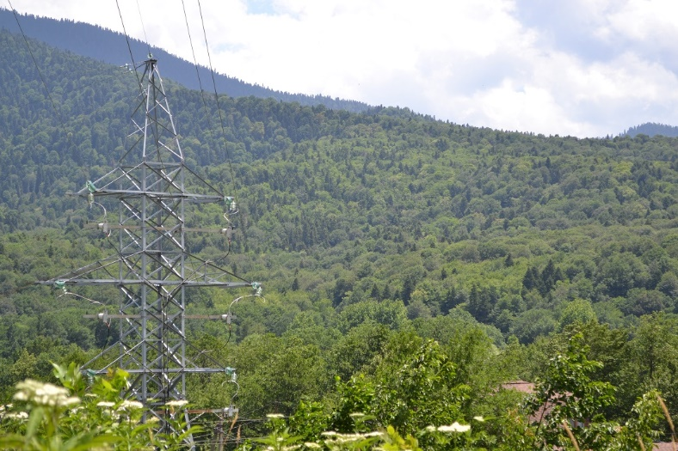

Адыгейские энергетики отремонтировали 140 км высоковольтных линий электропередачи
Пресс-релиз
27.08.2020

Специалисты Адыгейского филиала «Россети Кубань» полностью завершили запланированные в рамках ремонтной программы 2020 года капитальные ремонты воздушных линий электропередачи 35 кВ и выше. Протяженность отремонтированных ЛЭП на территории восьми муниципальных образований Краснодарского края и Республики Адыгея составила более 140 км.
Для повышения надежности функционирования энергообъектов специалисты произвели замену 19 тысяч вышедших из строя изоляторов на современные изоляторы из закаленного стекла, заменили также 17 км грозозащитного троса и 7 км провода.
В ходе ремонта энергетики выполнили расчистку охранных зон воздушных линий электропередачи от древесно-кустарниковой растительности на площади 239 га, преимущественно в горно-лесистой, труднодоступной местности Апшеронского района Кубани и Майкопского района Адыгеи.
Расчистка трасс воздушных линий электропередачи снизит вероятность возникновения технологических нарушений в электрических сетях. Грозозащитный трос обеспечит бесперебойность работы воздушных линий электропередачи в грозоопасный период. А новые изоляторы исключат вероятность коротких замыканий.
– Несмотря на объективные сложности текущего года, связанные с эпидемиологической ситуацией и капризами погоды, мы практически полностью реализовали запланированные нами работы по подготовке энергообъектов к осенне-зимнему периоду и пиковым нагрузкам на энергосистему. При этом постарались свести к минимуму ограничение энергоснабжения, при выполнении ремонтов запитывали электричеством потребителей по резервным схемам, а в некоторых случаях использовали мобильные источники энергоснабжения, – рассказал директор Адыгейского филиала «Россети Кубань» Рустам Магдеев.
Адыгейские электрические сети отвечают за энергоснабжение населенных пунктов Гиагинского, Майкопского, Кошехабльского, Красногвардейского, Шовгеновского районов и пригорода Майкопа Республики Адыгея, а также Апшеронского и Белореченского районов Краснодарского края. В зоне ответственности филиала – 59 подстанций 35-110 кВ и 2097 трансформаторных пункта напряжением 6-10/0,4 кВ. Общая установленная мощность – 971 МВА. Общая протяженность линий электропередачи составляет 8977 км.

ПАО «Россети Кубань» отвечает за транспорт электроэнергии по сетям 110 кВ и ниже на территории Краснодарского края и Республики Адыгея. Входит в группу «Россети». В составе энергосистемы 11 электросетевых филиалов (Краснодарские, Сочинские, Армавирские, Адыгейские, Тимашевские, Тихорецкие, Ленинградские, Славянские, Юго-Западные, Лабинские, Усть-Лабинские). Общая протяженность линий электропередачи достигает 90 тыс. км. Площадь обслуживаемой территории – 83,8 тыс. кв. км с населением более 6 млн человек. «Россети Кубань» – крупнейший налогоплательщик региона. Телефон горячей линии: 8-800-100-15-52 (звонок по России бесплатный).
Компания «Россети» является оператором одного из крупнейших электросетевых комплексов в мире. Управляет 2,35 млн км линий электропередачи, 507 тыс. подстанций трансформаторной мощностью более 792 ГВА. В 2019 году полезный отпуск электроэнергии потребителям составил 763 млрд кВт·ч. Численность персонала группы компаний «Россети» - 220 тыс. человек. Имущественный комплекс ПАО «Россети» включает 35 дочерних и зависимых обществ, в том числе 15 межрегиональных, и магистральную сетевую компанию. Контролирующим акционером является государство в лице Федерального агентства по управлению государственным имуществом РФ, владеющее 88,04 % долей в уставном капитале.
Контакты:
Дирекция по связям с общественностью ПАО «Россети Кубань»
Тел.: (861) 212-24-68; e-mail: sadymva@kuben.elektra.ru

